
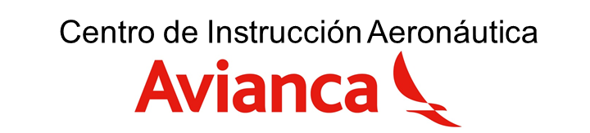

FORMATO DE EVALUACIÓN PARA ESTUDIANTES PRACTICANTES

Fecha de evaluación:

NOMBRE DEL ESTUDIANTE PRACTICANTE: _____________________________________________________
INSTITUCIÓN: ___________________________________ CARRERA: __________________________________
FECHA DE INGRESO: ________________________ FECHA DE RETIRO: ____________________

LIDER DEL AREA(Nombre y Cargo): _____________________________________________________________
DIVISIÓN : _____________________________ VICEPRESIDENCIA: ___________________________________

A continuación encontrara una serie de factores que evalúan el desempeño de los aprendices en el desarrollo de su práctica en las unidades de Avianca. Por favor califique cada aspecto de forma objetiva.

Evalúe de 1 a 5, Teniendo en cuenta que 1 es la calificación mas baja y 5 la mas alta.

FACTORES | 1 | 2 | 3 | 4 | 5
1. Responde satisfactoriamente a los objetivos planteados para su practica
2. Su presentación personal es adecuada
3. Acepta sugerencias de mejoramiento y las aplica
4. Muestra buena actitud y disponibilidad para realizar la tareas de apoyo de su práctica.
5. Cuenta con iniciativa y aporta soluciones acertadas a situaciones difíciles
6. Cumple con los horarios asignados
7. Es cálido en el trato con los otros con los que interactùa
8. Maneja adecuadamente situaciones bajo presión
9. Posee los conocimientos adecuados para el desempeño de su práctica de aprendizaje

Que fortalezas y aspectos a mejorar identifica en esta persona, respecto a su tiempo de practica?

FORTALEZAS | ASPECTOS A MEJORAR

Lo recomienda como candidato potencial para futuras vacantes en la compañía? Si___ No___
Porque?___________________________________________________________________________________________________________________________________________________________________________________________________________________________________

Firma Líder del área: ____________________________

